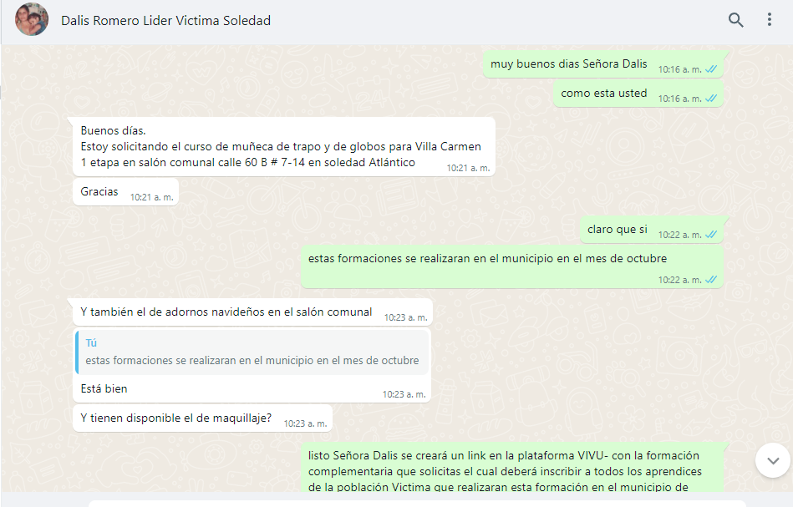

De acuerdo con La Ley 1581 de 2012, Protección de Datos Personales, el Servicio Nacional de Aprendizaje SENA, se compromete a garantizar la seguridad y protección de los datos personales que se encuentran almacenados en este documento, y les dará el tratamiento correspondiente en cumplimiento de lo establecido legalmente.

|  |  |  |
| --- | --- | --- |
| **ACTA No 003** | | |
| **NOMBRE DEL COMITÉ O DE LA REUNIÓN:**  Concertación de la ruta de atención del Sena para la atención de la población víctimas del Municipio de Soledad en el mes de Septiembre y Octubre del 2022 con la líder de Victimas Dalis Romero Polanco. | | |
| **CIUDAD Y FECHA:**  Barranquilla (Atlántico). 15/09/ 2022 | **HORA INICIO:** 10:00 a.m. | **HORA FIN:** 10:15 a.m. |
| **LUGAR Y/O ENLACE:** a través de Whastsapp y llamadas | **DIRECCIÓN GENERAL / REGIONAL / CENTRO**  Atlántico. | |
| **AGENDA O PUNTOS PARA DESARROLLAR:**  1. Concertación de la ruta de atención del Sena de Septiembre y octubre 2022. | | |
|  | | |
| **DESARROLLO DE LA REUNIÓN** | | |
| El día 1**5/09 del 2022** a través de WhatsApp siendo las 10:00 a.m. se inició la reunión con la presencia de la líder de víctimas del Municipio de Soledad en el mes de Septiembre y Octubre del 2022 Dalis Romero Polanco con el Orientador Ocupacional Luis Carlos Rico de la Oficina de Victimas y Poblaciones Vulnerables del Sena Regional Atlántico con el objetivo de articular todos los procesos de la ruta de atención del Sena para ejecutar las acciones pertinentes en el mes de **Septiembre y Octubre del 2022** para las poblaciones víctima del Municipio de **Soledad**.   1. **FORMACION LABORAL**   :  **FORMACION COMPLEMENTARIA**:  Se anexa en el mes de SEPTIEMBRE al PAO 2022 las siguientes formaciones complementarias:   * Elaboración De Adornos Navideño.   Se anexa en el mes de OCTUBRE al PAO 2022 las siguientes formaciones complementarias:   * Confección de muñeca de trapo * Decoración de globos   **Varios**  El orientador ocupacional Luis Carlos Rico reitera en nombre del Sena el compromiso institucional acorde con su Misión Institucional para contribuir al desarrollo integral de las personas víctimas del Municipio.  Se cierra la sesión a las 11:30 a.m.  El orientador ocupacional Luis Carlos Rico reitera en nombre del Sena el compromiso institucional acorde con su Misión Institucional para contribuir al desarrollo integral de las personas víctimas del Municipio  Se cierra la sesión a las 10:15 a.m. | | |
| **CONCLUSIONES** | | |
| 1. Se concertó la ruta de atención del Sena a ejecutar en el mes de septiembre y noviembre 2022. | | |
|  | | |
| **ACTIVIDAD** | **RESPONSABLE** | **FECHA** |
|  |  |  |
| **ASISTENTES: (Incorporar registro de asistencia)** | | |
|  | | |
|  | | |